DOCUMENTACIÓN OFICIAL DEL SISTEMA · TABLERO KANBAN COLABORATIVO
MANUAL OPERATIVO Y DE REFERENCIA · ROL LÍDER DEL PROYECTO
Tablero Kanban Colaborativo
Manual del Líder
Administración del equipo (6/6), planificación de actividades, control de vigencia y aprobación final en tiempo real
Este manual detalla todos los flujos verificados disponibles para el Líder del Proyecto en el Tablero Kanban Colaborativo: desde el primer ingreso y el cambio obligatorio de la contraseña inicial compartida, hasta la gestión de cupos, creación y edición de tarjetas, revisión y aprobación final, auditoría en vivo, alertas de vencimiento y uso móvil.
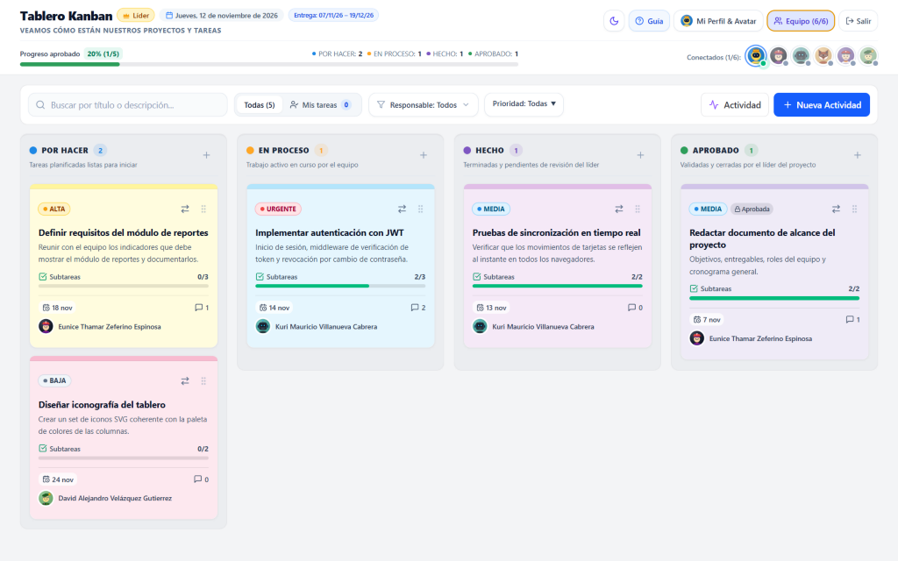
Vista real del Tablero Kanban del Líder en Modo Claro (progreso, presencia en vivo y 4 columnas).

Líder titular | Reynosa Vidal Fernando Jose (@lider)
Alcance del rol | Líder del Proyecto — Control total sobre tablero, equipo, aprobaciones y auditoría
Periodo de vigencia válido | 07/11/2026 al 19/12/2026 (regla validada en interfaz y servidor)
Acceso inicial compartido | Contraseña inicial: [SEED_INITIAL_PASSWORD] (reemplazar de inmediato al primer ingreso)
Capacidad del equipo | Máximo 6 cupos totales (1 Líder, 1 Sublíder y 4 Integrantes)
Documento generado a partir de la inspección directa del código fuente y capturas reales del sistema. No expone variables de entorno (.env), URLs internas ni secretos productivos.

INFORMACIÓN GENERAL
Control de Documento y Guía de Lectura
Atributo | Detalle Verificado
Nombre del sistema | Tablero Kanban Colaborativo (Aplicación web responsiva en tiempo real)
Documento | Manual de Usuario — Líder del Proyecto (Manual_Usuario_Lider.docx)
Versión y fecha | Versión 1.0 · Noviembre 2026
Destinatario principal | Reynosa Vidal Fernando Jose (@lider) — Rol Líder
Periodo permitido para entregas | 07/11/2026 al 19/12/2026
Arquitectura de sincronización | Socket.IO en tiempo real con respaldo automático vía API REST

Estructura del Manual
Cada capítulo presenta el procedimiento paso a paso, los límites exactos validados en servidor y capturas reales comentadas de la interfaz:
Capítulo | Título y Contenido Principal | Referencia Visual
Capítulo 01 | Inicio de sesión, Guía de bienvenida (4 pasos) y cambio obligatorio de [SEED_INITIAL_PASSWORD] | Figuras 1 a 4
Capítulo 02 | Anatomía del tablero del Líder, presencia en vivo, filtros y barra de progreso | Figura 5
Capítulo 03 | Gestión de Equipo (6/6): cupos, roles, edición, restablecimiento de claves y Sublíder | Figura 6
Capítulo 04 | Creación y edición de actividades: fechas válidas, colores Post-it y subtareas | Figura 7
Capítulo 05 | Flujo de trabajo, aprobación final, colaboración y matriz de permisos por rol | Figura 8
Capítulo 06 | Actividad en vivo, Modo Oscuro y Estudio de Avatares SVG (16 estilos) | Figuras 9 a 11
Capítulo 07 | Operación desde teléfono móvil (< 768 px): selector 2×2 y botones de un toque | Figura 12
Capítulo 08 | Alertas de vencimiento, seguridad en servidor (JWT/RBAC 403), red y FAQ | Tablas de referencia

Convenciones utilizadas en este manual
Textos exactos de pantalla: los botones, pestañas y avisos se muestran tal como aparecen en la aplicación (por ejemplo, + Nueva Actividad, Equipo (6/6) o Aprobar tarea).
Validación dual: todas las reglas de permisos, longitudes de texto y fechas se verifican tanto en el navegador como en el servidor para impedir alteraciones.

CAPÍTULO 01
Acceso al Sistema, Guía de Bienvenida y Cambio de Contraseña Inicial
1.1 Cómo iniciar sesión como Líder
Al abrir el enlace del Tablero Kanban Colaborativo en tu navegador, se muestra la pantalla de acceso privado. Para ingresar con privilegios de administrador del proyecto sigue estos pasos:
1. Clave de usuario: escribe exactamente lider en el campo Clave de usuario (el sistema normaliza espacios y minúsculas automáticamente).
2. Contraseña inicial: ingresa [SEED_INITIAL_PASSWORD] en el primer acceso. Si necesitas verificar mayúsculas y el signo '!', presiona el ícono del ojo a la derecha del campo.
3. Tema visual opcional: antes de entrar puedes alternar entre fondo claro y oscuro mediante el botón Modo oscuro / Modo claro en la esquina superior derecha.
4. Entrar al tablero: haz clic en el botón azul Entrar al tablero para autenticar tu sesión y cargar los datos en tiempo real.
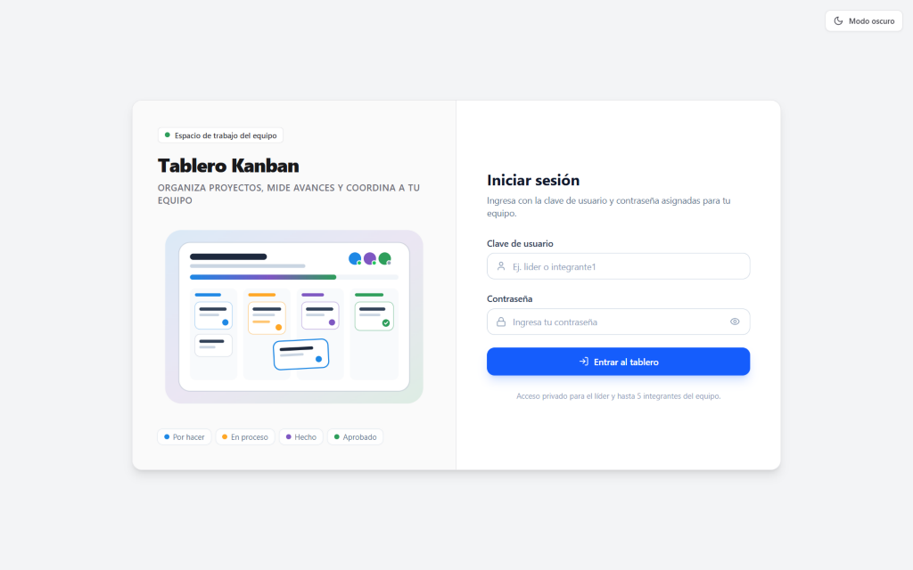
Figura 1. Pantalla Iniciar sesión: campos Clave de usuario y Contraseña, selector Modo oscuro y botón Entrar al tablero.
1. Campos de acceso: Usuario 'lider' y contraseña inicial [SEED_INITIAL_PASSWORD] (con botón de visibilidad).
2. Protección de acceso: Tras 6 intentos fallidos consecutivos desde una misma conexión/usuario (o 25 por IP), el sistema aplica un bloqueo temporal de 5 minutos.

1.2 Guía de bienvenida interactiva (4 pasos)
La primera vez que inicias sesión en un navegador, el sistema abre automáticamente el modal Guía de bienvenida (Paso 1 de 4 hasta Paso 4 de 4). Puedes avanzar con Siguiente → / ← Anterior, usar las flechas del teclado, cerrar con Esc o volver a consultarla cuando desees mediante el botón Guía de la barra superior.
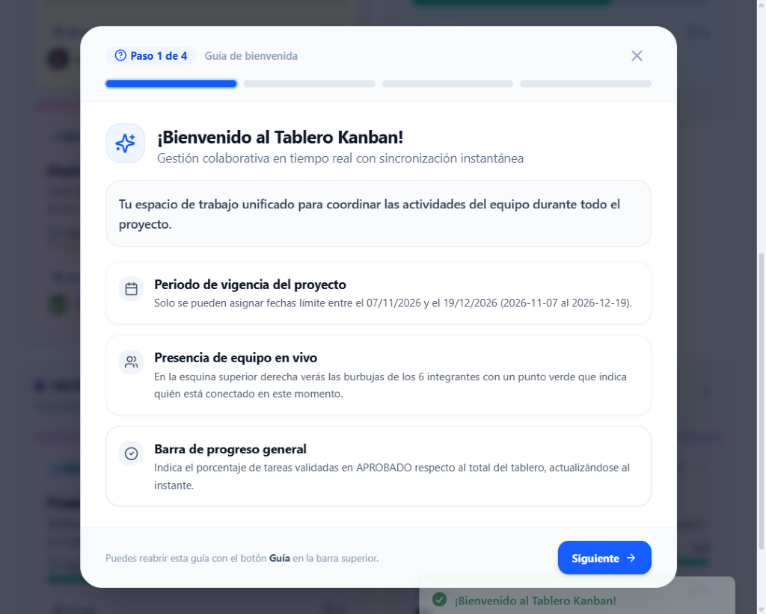
Figura 2. Guía de bienvenida — Paso 1 de 4: resumen de periodo de vigencia, presencia de equipo y barra de progreso.
Vigencia: Recuerda al equipo que solo se aceptan fechas límite entre el 07/11/2026 y el 19/12/2026.
Presencia: Explica las 6 burbujas en vivo de la esquina superior derecha y la barra verde de progreso.

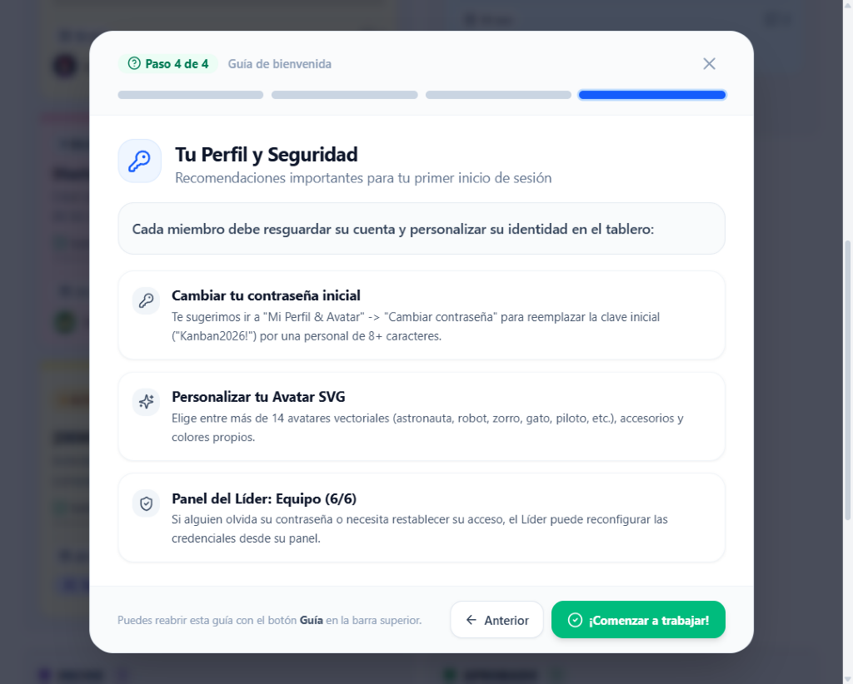
Figura 3. Guía de bienvenida — Paso 4 de 4: Tu Perfil y Seguridad, cambio de contraseña inicial y acceso a Equipo (6/6).

1.3 Cambio obligatorio de la contraseña inicial [SEED_INITIAL_PASSWORD]
ACCIÓN PRIORITARIA — Reemplaza la clave compartida [SEED_INITIAL_PASSWORD] al ingresar
Todos los cupos arrancan con la contraseña compartida [SEED_INITIAL_PASSWORD]. Como Líder titular (@lider), debes cambiarla de inmediato al entrar por primera vez para proteger la aprobación de tareas y el panel Equipo (6/6).

1. Abre tu perfil: en la barra superior derecha haz clic en el botón Mi Perfil & Avatar (o directamente sobre tu burbuja de usuario en la lista Conectados).
2. Cambia de pestaña: dentro del modal Mi Perfil & Estudio de Avatares SVG, selecciona la pestaña Cambiar Contraseña.
3. Completa los tres campos: escribe [SEED_INITIAL_PASSWORD] en Contraseña actual, define tu nueva clave en Nueva contraseña (mínimo 8 caracteres) y repítela en Confirmar nueva contraseña.
4. Reglas obligatorias de seguridad: la nueva contraseña debe tener entre 8 y 128 caracteres e incluir al menos una letra y al menos un número.
5. Guarda cambios: pulsa Actualizar contraseña. Tu sesión actual permanecerá abierta sin interrupciones, pero cualquier otra sesión antigua en otro dispositivo se cerrará por seguridad.
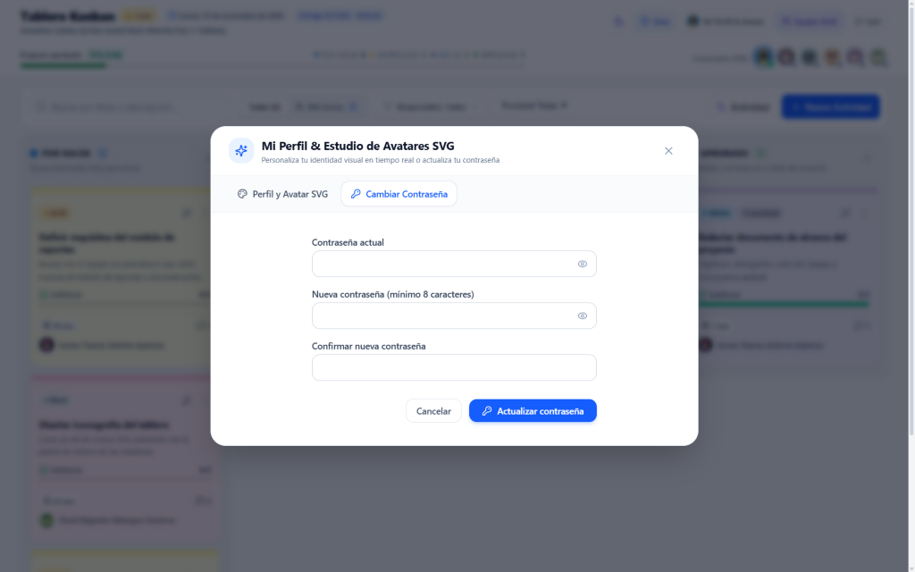
Figura 4. Pestaña Cambiar Contraseña dentro de Mi Perfil & Estudio de Avatares SVG.
Validación inmediata: El botón Actualizar contraseña verifica coincidencia exacta, mínimo 8 caracteres, letras y números antes de guardar.

CAPÍTULO 02
Anatomía del Tablero, Presencia en Vivo y Herramientas de Filtrado
Una vez autenticado como Líder, accedes a la vista integral del proyecto. Toda la interfaz se divide en cuatro franjas funcionales que permanecen sincronizadas al instante con las acciones del equipo:
Figura 5. Tablero principal del Líder en Modo Claro: barra superior, progreso, conectados, filtros y 4 columnas Kanban.
1. Encabezado: Muestra badge dorado 'Líder', fecha actual, 'Entrega: 07/11/26 – 19/12/26', tema, 'Guía', 'Mi Perfil & Avatar', 'Equipo (6/6)' y 'Salir'.
2. Progreso y presencia: Indicador 'Progreso aprobado X% (Y/Z)', conteos por estado y burbujas 'Conectados (X/6)' con punto verde pulsante.
3. Barra de herramientas: Buscador, píldoras 'Todas' / 'Mis tareas', selectores de Responsable y Prioridad, 'Actividad' y '+ Nueva Actividad'.
4. Columnas Kanban: POR HACER, EN PROCESO, HECHO y APROBADO, cada una con botón rápido '+' para crear tarjeta directo en esa columna.

2.1 Barra de progreso y burbujas Conectados (X/6)
▪ Progreso aprobado: calcula automáticamente el porcentaje de tarjetas situadas en la columna APROBADO respecto al total del tablero (ejemplo en captura: 20% (1/5)).
▪ Contadores por estado: resumen numérico en vivo para POR HACER, EN PROCESO, HECHO y APROBADO.
▪ Presencia en tiempo real: cada burbuja muestra el avatar SVG del integrante. Si está conectado aparece un punto verde pulsante y el tooltip indica En línea o Desconectado.
▪ Acceso directo a tu avatar: al hacer clic sobre tu propia burbuja en la lista Conectados se abre de inmediato Mi Perfil & Estudio de Avatares SVG.
2.2 Buscador y filtros combinables
Control | Opciones Disponibles | Comportamiento Verificado
Buscar por título o descripción... | Texto libre en tiempo real | Filtra instantáneamente las 4 columnas sin recargar la página.
Todas (N) / Mis tareas N | Conmutador de alcance | Mis tareas agrupa tarjetas asignadas directamente a @lider más todas las tarjetas de Todo el equipo (Todos).
Responsable: Todos | Todos los integrantes, Asignadas a todo el equipo, Sin asignar o miembro específico | Permite auditar la carga individual de cada cupo o revisar tareas pendientes de asignar.
Prioridad: Todas | Todas, Urgente, Alta, Media, Baja | Aísla bloqueadores urgentes o entregables de prioridad alta.
Limpiar (X/Y) | Visible cuando hay filtros activos | Restablece búsqueda y selectores en un solo clic mostrando cuántas tarjetas coinciden.

CAPÍTULO 03
Gestión de Equipo (6/6): Cupos, Roles y Restablecimiento de Claves
El botón Equipo (6/6) en la barra superior es exclusivo del Líder. Desde este panel administras los 6 cupos autorizados del proyecto (MAX_USERS = 6), editas identificadores y nombres visibles, restableces contraseñas olvidadas o liberas un cupo para registrar a un nuevo integrante.
3.1 Directorio verificado del equipo (6 cupos activos)
Cupo | Nombre Completo | Clave de Usuario | Rol y Nivel de Acceso
Cupo #1 | Reynosa Vidal Fernando Jose | @lider | Líder — Control total
Cupo #2 | Eunice Thamar Zeferino Espinosa | @integrante1 | Integrante — Operación estándar
Cupo #3 | Kuri Mauricio Villanueva Cabrera | @integrante2 | Integrante — Operación estándar
Cupo #4 | Velazquez García Luis Eduardo | @integrante3 | Integrante — Operación estándar
Cupo #5 | López García Carlos Alan | @integrante4 | Integrante — Operación estándar
Cupo #6 | David Alejandro Velázquez Gutierrez | @integrante5 | Sublíder — Puede crear tareas

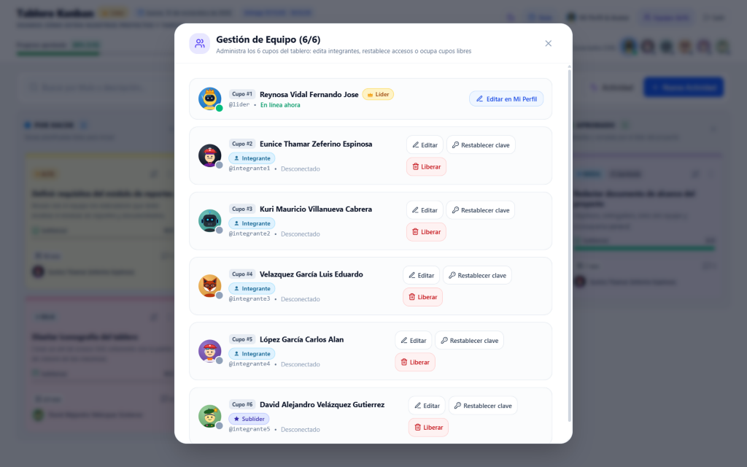
Figura 6. Modal Gestión de Equipo (6/6): vista de los 6 cupos con botones de administración por rol.
Cupo #1 (Líder): Muestra el acceso 'Editar en Mi Perfil' y está protegido contra eliminación o liberación.
Cupos #2 a #6: Disponen de tres acciones directas: 'Editar', 'Restablecer clave' y 'Liberar'.

3.2 Operaciones administrativas disponibles en Equipo (6/6)
▪ Editar integrante (Cupos #2 a #6): permite actualizar el Nombre visible (2 a 50 caracteres), la clave @usuario (3 a 30 caracteres en minúsculas, números, guion o guion bajo) y el avatar rápido.
▪ Restablecer clave: define una nueva contraseña temporal para el integrante (mínimo 6 caracteres desde el panel del Líder). Al confirmar, cualquier sesión activa de ese usuario se cierra de inmediato en tiempo real para que inicie con la nueva clave.
▪ Liberar cupo: elimina la cuenta del cupo seleccionado tras confirmar la acción. Todas las tarjetas que tenía asignadas pasan automáticamente a estado Sin asignar sin perder historial ni comentarios.
▪ Ocupar cupo libre -> Crear integrante: cuando existe menos de 6 usuarios activos, el cupo vacío habilita el formulario Crear integrante para dar de alta a una nueva persona.
Alcance del rol ★ Sublíder (David Alejandro — @integrante5)
El Cupo #6 cuenta con rol Sublíder. Puede crear actividades con el botón '+ Nueva Actividad' o '+', asignar fechas límite dentro de 07/11/2026 al 19/12/2026, definir responsable individual o grupal y agregar subtareas iniciales.
Sin embargo, el Sublíder NO puede aprobar tareas, NO puede editar ni eliminar tarjetas después de creadas, NO puede agregar/borrar subtareas posteriores ni gestionar el panel Equipo (6/6).

CAPÍTULO 04
Creación y Edición de Actividades, Subtareas, Colores y Vigencia
Como Líder puedes crear actividades desde el botón azul + Nueva Actividad o desde el signo + en la cabecera de cualquiera de las 4 columnas (POR HACER, EN PROCESO, HECHO o APROBADO).
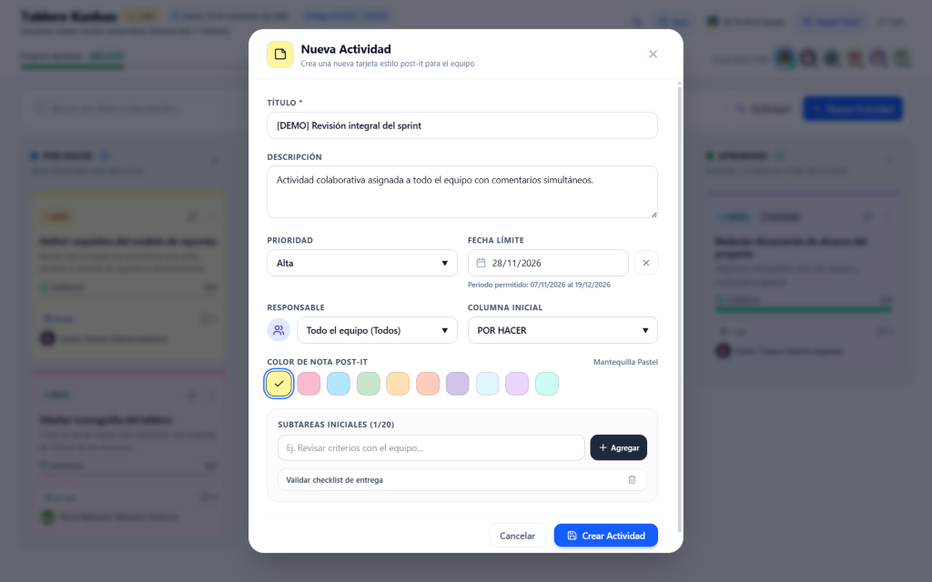
Figura 7. Modal Nueva Actividad configurado con responsable Todo el equipo (Todos), vigencia, colores Post-it y subtareas.
1. Periodo bloqueado: Debajo del selector de fecha se recuerda: 'Periodo permitido: 07/11/2026 al 19/12/2026'.
2. Responsable grupal: Al elegir 'Todo el equipo (Todos)', la tarjeta queda habilitada para que cualquier miembro colabore y aparezca en su filtro 'Mis tareas'.

4.1 Especificación exacta de campos al crear o editar
Campo del Modal | Reglas y Límites Verificados | Notas Operativas
Título * | Obligatorio · Máximo 140 caracteres | Describe de forma clara el entregable o actividad.
Descripción | Opcional · Máximo 4,000 caracteres | Criterios de aceptación, acuerdos o instrucciones detalladas.
Prioridad | Baja · Media · Alta · Urgente | Define la insignia superior de urgencia y permite filtrar el tablero.
Fecha límite | Opcional · Rango 2026-11-07 a 2026-12-19 | Cualquier fecha anterior al 07/11/2026 o posterior al 19/12/2026 es rechazada por el servidor.
Responsable | Sin asignar · Todo el equipo (Todos) · Miembro | Solo los miembros activos de los 6 cupos aparecen en la lista.
Columna inicial | POR HACER · EN PROCESO · HECHO · APROBADO | Solo el Líder puede crear una tarjeta directamente en APROBADO.
Color Post-it | 10 tonos pastel predefinidos | Ayuda a agrupar visualmente áreas, módulos o tipos de entregable.
Subtareas iniciales | Hasta 20 subtareas · Máx. 200 caracteres c/u | Se muestran con barra de progreso verde (ej. 0/3) sobre la tarjeta.

4.2 Paleta oficial de 10 colores pastel Post-it
Colores disponibles en el selector visual de tarjetas (todos adaptados tanto para Modo Claro como para Modo Oscuro): Mantequilla Pastel, Rosa Pastel, Azul Cielo Pastel, Verde Menta Pastel, Durazno Pastel, Coral Pastel, Lavanda Pastel, Aqua Pastel, Lila Suave, Turquesa Pastel.
4.3 Edición, eliminación y subtareas posteriores (exclusivo del Líder)
▪ Editar Actividad: abre cualquier tarjeta y haz clic en Editar (esquina superior del modal). Podrás modificar título, descripción, prioridad, fecha límite, responsable y color Post-it, y guardar con Guardar cambios.
▪ Agregar o borrar subtareas después de crear: dentro del detalle de cualquier tarjeta, el Líder cuenta con el campo para añadir nuevas subtareas y con el ícono para eliminarlas.
▪ Eliminar tarjeta: pulsa Eliminar dentro del detalle y confirma la pregunta en línea. Esta acción borra definitivamente la actividad, sus subtareas y comentarios.
CAPÍTULO 05
Flujo de Trabajo, Revisión Final, Aprobación y Matriz de Permisos
El tablero sigue un flujo lineal de cuatro columnas pensado para que el equipo ejecute y cierre sus actividades hasta HECHO, reservando la validación definitiva en APROBADO exclusivamente para el Líder.
Columna | Propósito en el Proyecto | ¿Quién puede mover hacia ella?
1. POR HACER | Actividades planificadas y pendientes de inicio. | Líder (todas), Sublíder e Integrante (solo propias y de Todo el equipo, si no están aprobadas).
2. EN PROCESO | Trabajo activo actualmente en ejecución. | Líder (todas), Sublíder e Integrante (propias y Todo el equipo).
3. HECHO | Actividades terminadas por el equipo y listas para revisión. | Líder (todas), Sublíder e Integrante (meta máxima para no-Líder).
4. APROBADO | Entregables validados y cerrados definitivamente. | Exclusivo del Líder. Una vez aquí, la tarjeta muestra 'Aprobada' y queda bloqueada para el equipo.

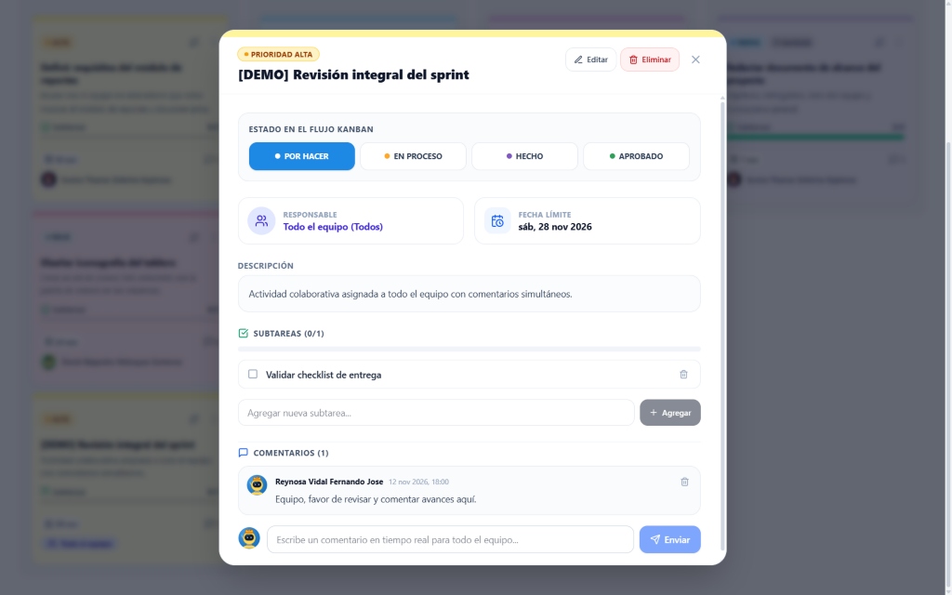
Figura 8. Modal de detalle de tarjeta visto por el Líder: controles Editar/Eliminar, selector de 4 estados, subtareas y comentarios en vivo.
1. Acciones de cabecera: Botones Editar y Eliminar exclusivos de la cuenta @lider.
2. Aprobar tarea: Cuando una tarjeta llega a HECHO, el Líder ve además el botón verde directo 'Aprobar tarea'.
3. Celebración visual: Al aprobar cualquier actividad se despliega la animación ¡Tarea Aprobada! con confeti SVG durante 2.8 segundos.

Formas de mover tarjetas propias y de Todo el equipo (Todos)
En escritorio, tanto tú como cualquier integrante o Sublíder pueden arrastrar con el mouse (Drag & Drop) sus tarjetas individuales y las asignadas a Todo el equipo (Todos) —hasta HECHO en cuentas no-Líder—. Además, todo el equipo dispone del menú rápido '⇄' en la esquina de la tarjeta, los botones 'ESTADO EN EL FLUJO KANBAN' dentro del detalle y los botones 'Mover a:' en la vista móvil.

5.1 Comentarios simultáneos y moderación
▪ Participación abierta: tanto tú como el Sublíder y todos los Integrantes pueden escribir comentarios de hasta 1,000 caracteres en cualquier tarjeta del tablero.
▪ Indicador de escritura en vivo: cuando uno o varios integrantes están redactando un mensaje en la misma tarjeta, verás el aviso dinámico 'está escribiendo un comentario...'.
▪ Sin pérdidas ni sobrescrituras: los mensajes se sincronizan por orden cronológico vía Socket.IO.
▪ Moderación del Líder: mientras cada miembro solo puede eliminar sus propios comentarios, el Líder puede eliminar cualquier comentario de cualquier tarjeta.
5.2 Matriz oficial de permisos por rol
Acción en el Tablero | Líder (@lider) | ★ Sublíder (@integrante5) | Integrante (@integrante1..4)
Iniciar sesión y cambiar su propia contraseña | Sí | Sí | Sí
Personalizar nombre visible y Avatar SVG | Sí | Sí | Sí
Ver tablero, filtrar y abrir detalle de tarjetas | Sí | Sí | Sí
Publicar comentarios en vivo en cualquier tarjeta | Sí | Sí | Sí
Eliminar comentarios de otros integrantes | Sí | No (solo propios) | No (solo propios)
Crear nuevas actividades (+ Nueva Actividad / +) | Sí | Sí (excepto en APROBADO) | No
Editar título, descripción, fecha o color de tarjeta | Sí | No | No
Eliminar tarjetas o agregar/borrar subtareas post-creación | Sí | No | No
Marcar subtareas (propias o de Todo el equipo) | Sí (todas) | Sí (propias / equipo) | Sí (propias / equipo)
Mover tarjetas propias o de Todo el equipo hasta HECHO | Sí | Sí | Sí
Mover tarjetas asignadas a otro compañero (Solo lectura) | Sí | No | No
Aprobar tarjetas (mover a APROBADO) o reabrir aprobadas | Sí (exclusivo) | No (candado) | No (candado)
Gestionar Equipo (6/6): editar, restablecer claves, liberar | Sí (exclusivo) | No | No
Ver auditoría de seguridad en Actividad en vivo | Sí (exclusivo) | No | No

CAPÍTULO 06
Actividad en Vivo, Modo Oscuro y Estudio de Avatares SVG
6.1 Panel lateral Actividad en vivo y trazabilidad del Líder
Haz clic en el botón Actividad (barra de herramientas) para desplegar el historial lateral en tiempo real. Muestra los últimos 30 eventos registrados: inicios de sesión, creaciones, ediciones, movimientos de columna, subtareas completadas, comentarios y aprobaciones. Cada evento vinculado a una tarjeta incluye el enlace Ver tarjeta para abrirla en un clic, además del botón de recarga Actualizar historial.
Visibilidad exclusiva de auditoría de seguridad del servidor
Los rechazos por falta de permisos (HTTP 403 en API REST o Socket.IO) y los bloqueos por intentos fallidos de inicio de sesión se registran en ActivityLog y se muestran únicamente al Líder en el panel Actividad en vivo.

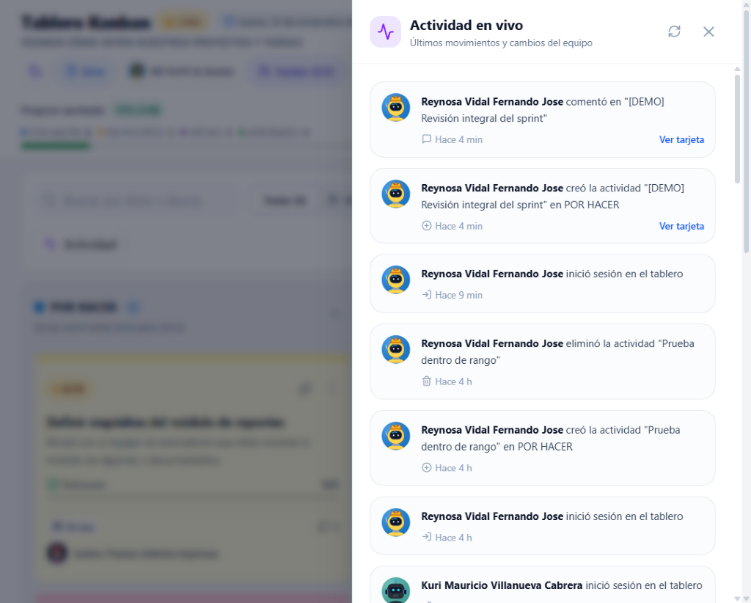
Figura 9. Panel lateral Actividad en vivo con historial cronológico de acciones y botón directo Ver tarjeta.

6.2 Modo Oscuro adaptado
Tanto en la pantalla de inicio como en la barra superior del tablero dispones del interruptor de tema Claro / Oscuro (ícono de luna o sol). Los 10 colores pastel Post-it se adaptan automáticamente con bordes luminosos y fondo oscuro de alto contraste.
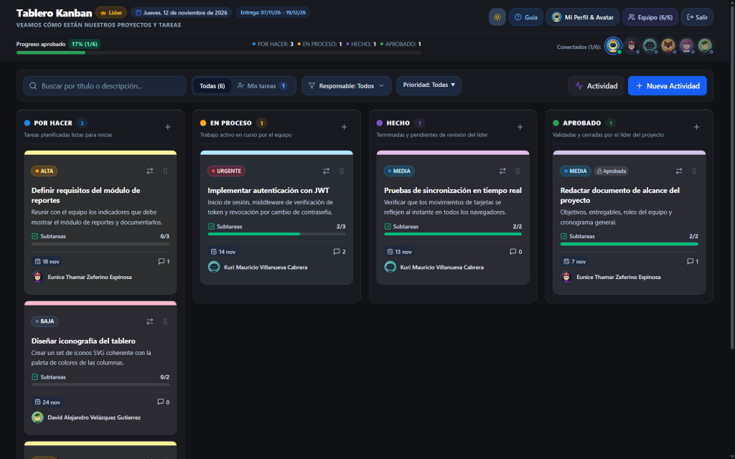
Figura 10. Tablero Kanban en Modo Oscuro: contraste optimizado de columnas, texto y tarjetas pastel.

6.3 Mi Perfil & Estudio de Avatares SVG
Desde Mi Perfil & Avatar (o pulsando tu burbuja en Conectados) puedes personalizar tu Nombre visible (2 a 50 caracteres) y diseñar tu avatar vectorial con vista previa instantánea:
▪ 16 personajes SVG disponibles: Astronauta, Robot, Gato, Zorro, Búho, Panda, Ninja, Mago, Piloto, Artista, Chef, Gamer, Científica, Exploradora, Oso, Koala.
▪ Paletas de color y selector personalizado: 10 colores de fondo predefinidos + botón '+' personalizado, y 10 colores principales del personaje + selector '+'.
▪ 8 accesorios combinables: Ninguno, Lentes, Audífonos, Corona, Gorra, Moño, Estrella, Arete.
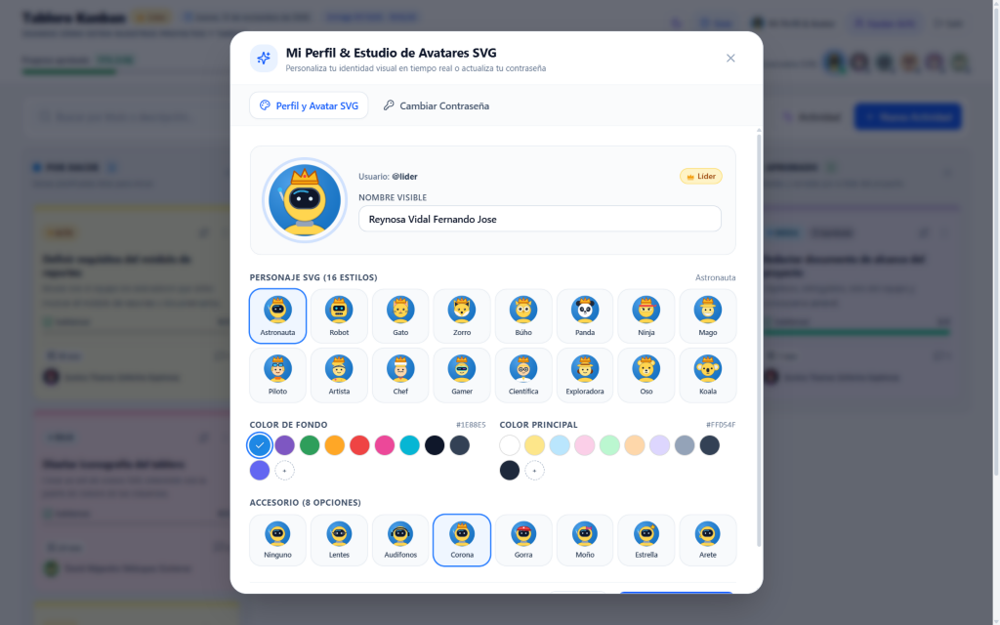
Figura 11. Modal Mi Perfil & Estudio de Avatares SVG: personalización de nombre, 16 personajes, colores y 8 accesorios.

CAPÍTULO 07
Operación desde Teléfono Móvil (Diseño Responsivo < 768 px)
En pantallas menores a 768 píxeles (teléfonos móviles), el tablero reorganiza la interfaz automáticamente para evitar desplazamientos horizontales incómodos y reemplazar el arrastre táctil por controles directos de un toque:
1. Encabezado compacto y presencia: conserva tu badge Líder, fecha, botón de tema, Guía, Perfil, Equipo y Salir junto con Progreso aprobado y las 6 burbujas Conectados.
2. Filtros apilados: el buscador, las píldoras Todas / Mis tareas y los desplegables de Responsable y Prioridad se apilan verticalmente.
3. Selector fijo COLUMNAS DEL TABLERO (2×2): muestra cuatro botones grandes con los conteos en vivo (POR HACER, EN PROCESO, HECHO, APROBADO) para cambiar de columna con el pulgar.
4. Ver todas (4) / Ver 1 columna: en la esquina superior derecha del selector puedes alternar entre enfocar 1 columna a la vez o apilar las 4 columnas verticalmente.
5. Botones directos Mover a: debajo de cada tarjeta aparecen botones de un toque para moverla de columna sin necesidad de arrastrar ni abrir el modal.
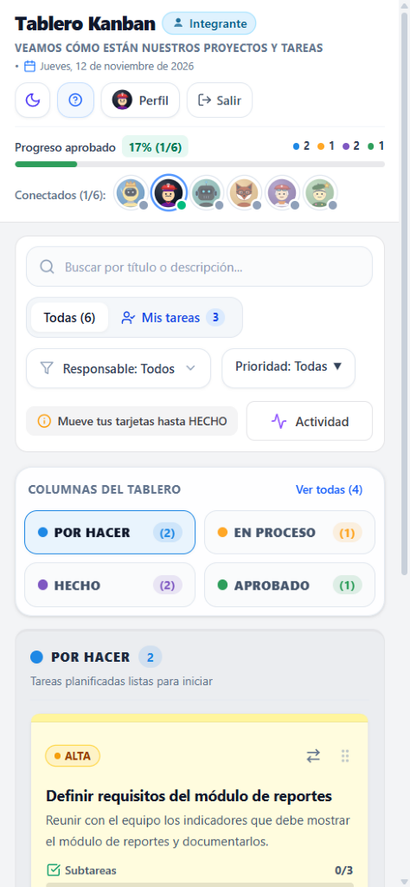
Figura 12. Vista móvil real (390×844): selector 2×2 COLUMNAS DEL TABLERO, botón Ver todas (4) y controles táctiles.

CAPÍTULO 08
Alertas de Vencimiento, Seguridad, Cortes de Red y Preguntas Frecuentes
8.1 Alertas automáticas por tareas vencidas
Cada 60 segundos el tablero evalúa las fechas límite de todas las tarjetas activas:
▪ Condición de disparo: aplica únicamente cuando una tarjeta tiene fecha límite anterior a hoy y permanece en POR HACER o EN PROCESO.
▪ Exención automática: las tarjetas movidas a HECHO o APROBADO nunca disparan alertas ni muestran etiqueta de retraso.
▪ Indicadores en pantalla: aparece un banner rojo en la parte superior ('Alerta: X tarea(s) sin completar fuera de fecha') con botón Ver detalle / Ocultar, una etiqueta roja '¡Sin completar!' sobre la tarjeta y una notificación emergente con el botón Ver tarea.
8.2 Seguridad real en servidor (JWT, RBAC 403 y auditoría ActivityLog)
Capa de Seguridad | Alcance | Comportamiento Verificado en Servidor
Autenticación JWT HS256 | Todas las sesiones | Tokens firmados con HS256 y tokenVersion en BD; revoca sesiones previas al cambiar o restablecer clave.
Helmet, CORS y Rate Limiting | API REST y Socket.IO | Cabeceras HTTP seguras (Helmet), orígenes CORS permitidos y límites por ruta (global, mutaciones y login).
Validación estricta RBAC (HTTP 403) | API REST y eventos Socket.IO | Verifica el rol en cada acción; cualquier operación sin permiso (como aprobar o editar sin ser Líder) devuelve HTTP 403.
Bloqueo por fuerza bruta | Pantalla Iniciar sesión | Bloqueo temporal de 5 minutos tras 6 intentos fallidos seguidos por usuario/IP (o 25 intentos por IP).
Auditoría en ActivityLog | Visible solo para Líder | Registra la bitácora del equipo y, de forma exclusiva para el Líder, los eventos de seguridad del servidor en Actividad en vivo.

8.3 Recuperación automática ante cortes de red
▪ Aviso de desconexión: si el navegador pierde Internet, el sistema notifica 'Sin conexión a Internet. El tablero se sincronizará automáticamente al volver en línea.'.
▪ Respaldo REST en movimientos: cuando mueves una tarjeta, Socket.IO espera confirmación hasta 5 segundos; si falla o demora, reintenta automáticamente vía API REST. Si el servidor rechaza la operación, el tablero revierte la tarjeta a su columna real.
▪ Resincronización al reconectar: al recuperar conexión se muestra 'Conexión reestablecida. Sincronizando datos...' y descarga el estado vigente del servidor.
8.4 Preguntas frecuentes del Líder (FAQ)
Situación / Pregunta | Solución Exacta
Un integrante olvidó su contraseña. | Abre Equipo (6/6), ubica su cupo y pulsa 'Restablecer clave' (mín. 6 caracteres). Su sesión anterior se cerrará al instante.
Necesito agregar a un séptimo colaborador. | El sistema admite un máximo estricto de 6 cupos. Primero debes usar 'Liberar' en un cupo (#2 a #6) para desocupar un lugar.
El formulario rechaza una fecha de diciembre o noviembre. | Verifica que la fecha límite esté estrictamente entre el 07/11/2026 y el 19/12/2026.
Quiero cambiar el rol del Sublíder o ajustar un @usuario. | Usa 'Editar' en el Cupo #6 dentro de Equipo (6/6) o revisa permisos en el servidor según la configuración de cupos.
¿Cómo reabro una tarjeta que ya aprobé? | Solo tú como Líder puedes abrir la tarjeta en APROBADO y moverla de regreso a HECHO, EN PROCESO o POR HACER.
Un integrante dice que no ve su tarjeta en 'Mis tareas'. | Confirma que la tarjeta esté asignada a su nombre o a 'Todo el equipo (Todos)', o pídele pulsar 'Limpiar' en filtros.

